**Laporan Praktikum**

**OBJECT**



Disusun oleh:

Tomi Martino Affandi

2341720245

D-IV Teknik Informatika - 1E

Jl.Soekarno Hatta No.9, Jatimulyo, Kec.Lowokwaru, Kota Malang Jawa Timur 65141

Phone : (0341)404424, 404425

E-email : Polinema.ac.id

**1. Tujuan Praktikum**

Setelah melakukan materi praktikum ini, mahasiswa mampu:

1. Mengenal objek dan class sebagai konsep mendasar pada pemrograman berorientasi objek

2. Mendeklarasikan class, atribut dan method

3. Membuat objek (instansiasi)

4. Mengakses atribut dan method dari suatu objek

5. Menerapkan konstruktor

**2. Praktikum**

2.1 Percobaan 1: Deklarasi Class, Atribut dan Method

1. Code Program

<https://github.com/TomiMartinoAffandi/Algoritma---Struktur-Data/blob/main/JobSheet2/buku27.java>

2. Output

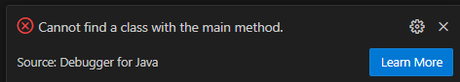

Pertanyaan

1. karakteristik object:

-Mempunyai sesuatu

-Melakukan sesuatu

2. 5 atribut:

-judul

-pengarang

-stok

-harga

-halaman

3. 3 method:

-void terjual

-void restrok

-void gantiHarga

4. Before

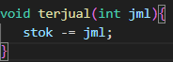

After

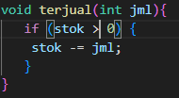

5. karena terjadi operasi bilangan bulat

2.2 Percobaan 2: Instansiasi Object, serta Mengakses Atribut dan Method